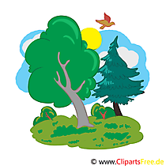
Dies & Das

Zielgruppe:
Schüler der Jahrgangsstufe 5 & 6

Ihr …
…seid gerne draußen an der frischen Luft?
…habt Freude daran euch Handwerklich zu betätigen?
…möchtet kreativ sein?
…habt Phantasie?
Ihr bekommt die Gelegenheit euch eine Schulbegegnungsstätte im angrenzenden Waldgebiet zu erschaffen. Dazu verwendet ihr ausschließlich Materialien die der Wald „Freiwillig“ hergegeben hat. Dort habt ihr die Möglichkeit miteinander zu spielen, reden oder einfach nur zum Chillen.

Ihr benötigt dafür festes Schuhwerk sowie Wetterfeste Kleidung.

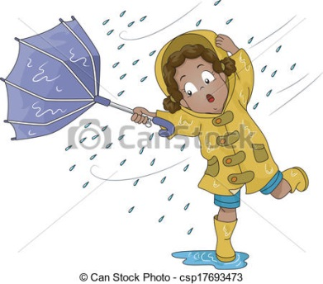
Sobald das Wetter es nicht mehr zulässt nach draußen zu gehen bekommt ihr die Möglichkeit eure Ideen einzubringen um unsere Schule zu verschönern. Da auch das Spielen nicht zu kurz kommen soll werdet ihr auch die Möglichkeit erhalten das Darts spielen zu erlernen.

